Практическое задание 4. Циклы и фигуры

Команды для Linux:

CTRL+C – завершить программу.

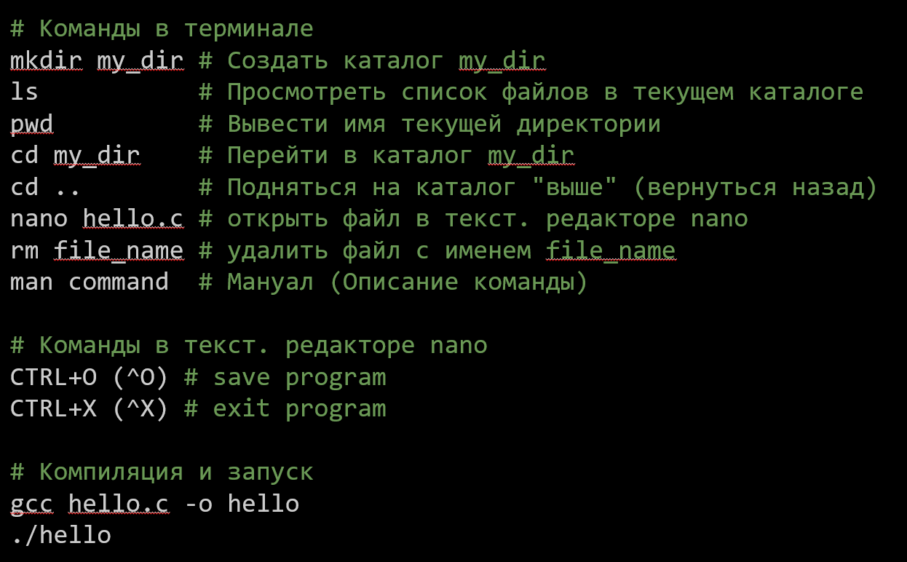

Для оценки 4 решаем задачу на 4. Для оценки 5 решаем задачу на 5.

Разработать программу для вывода последовательности символов согласно заданию используя вложенные циклы (циклы в циклах). Высота фигуры должна регулироваться.

**Оценка 4:**

Построить прямоугольник из чисел N x N, пример для N = 3:  
1 2 3  
4 5 6  
7 8 9

**Оценка 5:**

Выбираем один из вариантов по номеру в списке. Если номер больше 22, то берем остаток от деления на 22, пример 35 % 22 = 13. Если вариант кажется невыполнимым, то можно выбрать один из 2 соседних.

1. 2) 3) 4) 5)

******* 11111 AAAAA ***** ooooo

***** 2222 BBBB *---* ooo

*** 333 CCC *---* o

* 44 DD *---* ooo

5 E ***** ooooo

6) 7) 8) 9) 10)

ABCBA ****** 1ooooo ####### A

BCB ***** 2oooo ##### B A B

C **** 3ooo ### C B A B C

BCB *** 4oo # D C B A B C D

ABCBA ** 5o ###

* #####

#######

11) 12) 13) 14) 15)

VVVVVVVVV AAAAAA ******* 1111111 FFFFFF

VVVVVVV BBBBB * * 2222222 EEEEE

VVVVV CCCC * * 3333333 DDDD

VVV DDD * * 4444444 CCC

V EE * * 5555555 BB

F * * 6666666 C

******* 7777777

16) 17) 18) 19) 20)

1111111 * OOOOOOO ABCDEFG *

1222221 *** OOOOO BCDEF * *

1233321 ***** OOO CDE * *

1234321 ******* O D * *

1233321 * OOO ABCDEFG * *

1222221 *** OOOOO BCDEF * *

1111111 ***** OOOOOOO CDE *

******* D

21) 22)

$$$$$$$$$ Z

$$$$$$$ Y Z Y

$$$$$ X Y Z Y X

$$$ W X Y Z Y X W

$